# Dxva

Dxva封装了专用于处理未压缩视频图像的图形硬件的功能，视频处理服务包括去隔行扫描和视频混合。

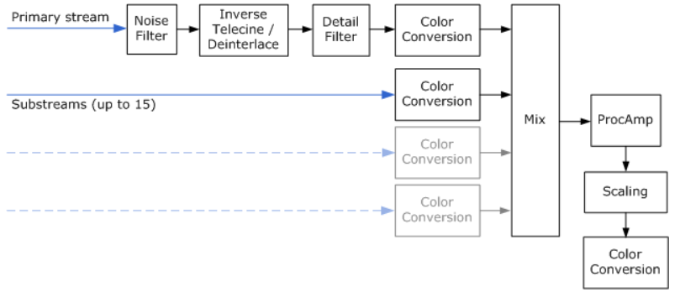

* Deinterlacing：是将交错式（即[隔行扫描](http://zh.wikipedia.org/wiki/%E9%9A%94%E8%A1%8C%E6%89%AB%E6%8F%8F)）（interlace）影像讯号转换为渐进式（[逐行扫描](http://zh.wikipedia.org/wiki/%E9%80%90%E8%A1%8C%E6%89%AB%E6%8F%8F)）（progressive）影像[讯号](http://zh.wikipedia.org/wiki/%E8%A8%8A%E8%99%9F)的一种方法。
* 将视频子流混合到主视频图像上
* Color adjustment (ProcAmp) and image filtering
* Image scaling
* 色彩空间转换
* Alpha blending

图形驱动程序可能将多个阶段合并为单个操作，所有这些操作都可以在对视频处理设备的单个调用中执行

视频处理管道的输入总是包含一个主视频流，其中包含主图像数据。**主视频流决定输出视频的帧率**。输出视频的每一帧相对于来自主视频流的输入数据计算。主流中的像素总是不透明的，没有每个像素的alpha数据。主视频流可以是渐进的，也可以是交错的。

视频处理管道可以接收多达15个视频子流。子流包含辅助图像数据，如封闭字幕或DVD子图片。这些图像显示在主视频流上，通常不打算自己显示。**子流图片可以包含逐像素alpha数据，并且总是渐进帧**。**视频处理设备将子流图像与来自主视频流的当前交错帧混合。**

一个视频驱动程序可以实现多个视频处理设备，以提供不同的视频处理能力集。设备由GUID标识。以下guid是预定义的:

**DXVA2_VideoProcBobDevice：执行隔行帧**

**DXVA2_VideoProcProgressiveDevice：直在逐行帧中使用**

# Creating a Video Processing Device

需要先创建一个视频处理设备

1. 获取一个指向IDirectXVideoProcessorService接口的指针。
2. 为主视频流创建视频格式的描述。使用此描述可获取支持该视频格式的视频处理设备列表。设备由GUID标识。
3. 对于特定设备，获取该设备支持的呈现目标格式列表。格式以D3DFORMAT值列表的形式返回。如混合子流，那么也要获得支持的子流格式列表。
4. 查询各设备的能力信息。
5. 创建视频处理设备。

# Get the IDirectXVideoProcessorService Pointer

IDirectXVideoProcessorService接口从Direct3D设备获取。有两种方法可以获得指向该接口的指针:

* From a Direct3D device.
* From the [Direct3D Device Manager](https://learn.microsoft.com/en-us/windows/win32/medfound/direct3d-device-manager).

可以通过调用DXVA2CreateVideoService函数来获得一个IDirectXVideoProcessorService指针。传入一个指向设备的IDirect3DDevice9接口的指针，并为riid参数指定IID_IDirectXVideoProcessorService，如下面的代码所示:

// Create the DXVA-2 Video Processor service.

hr = DXVA2CreateVideoService(g_pD3DD9, IID_PPV_ARGS(&g_pDXVAVPS));

在某些情况下，一个对象创建Direct3D设备，然后通过Direct3D设备管理器与其他对象共享它。在这种情况下，你可以在设备管理器上调用IDirect3DDeviceManager9::GetVideoService来获取IDirectXVideoProcessorService指针，如下面的代码所示:

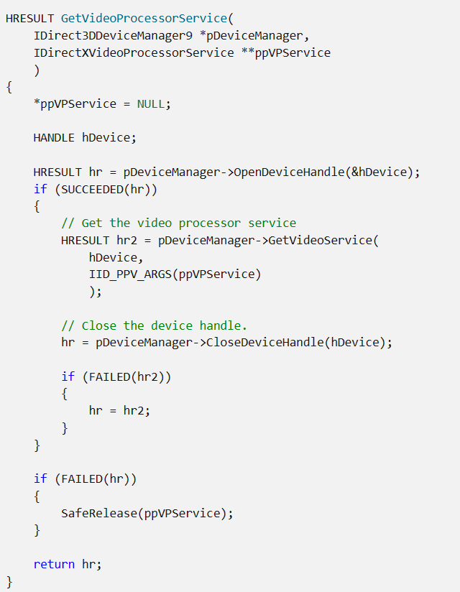

要获得视频处理设备的列表，用主视频流的格式填充DXVA2_VideoDesc结构，并将该结构传递给IDirectXVideoProcessorService::GetVideoProcessorDeviceGuids方法。该方法返回一个guid数组，每个guid对应一个可用于此视频格式的视频处理设备。

考虑一个应用程序，它以YUY2格式呈现视频流，使用YUV颜色的BT.709定义，帧速率为29.97帧/秒。假设视频内容完全由渐进式帧组成。下面的代码片段展示了如何填写格式描述并获取设备guid:

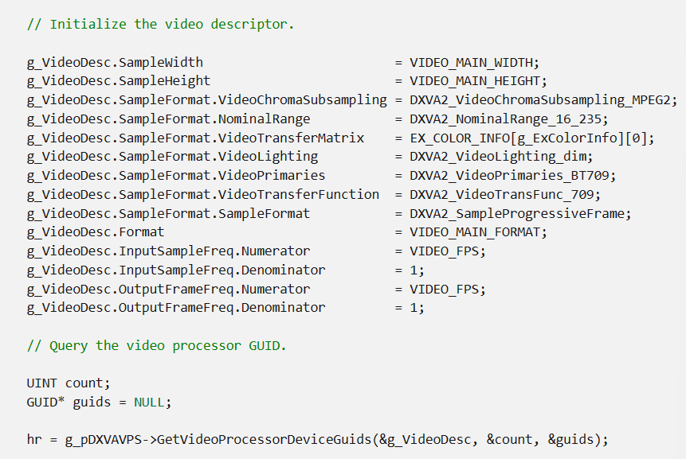

获取设备支持的渲染目标格式列表，将设备的GUID和DXVA2_VideoDesc结构传递给IDirectXVideoProcessorService::GetVideoProcessorRenderTargets方法，如下代码所示：

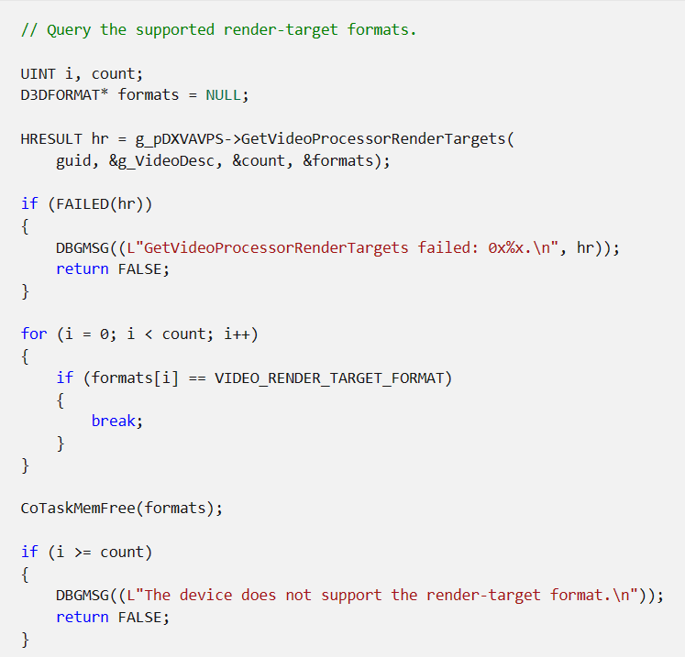

子流的可用格式列表可能因呈现目标格式和输入格式不同而不同。要获取子流格式列表，将设备GUID格式结构和渲染目标格式传递给

DirectXVideoProcessorService::GetVideoProcessorSubStreamFormats方法，如下面的代码所示;

# Query the Device Capabilities

要获得特定设备的功能，将设备GUID、格式结构和呈现目标格式传递给IDirectXVideoProcessorService::GetVideoProcessorCaps方法。该方法用设备功能填充DXVA2_VideoProcessorCaps结构结构

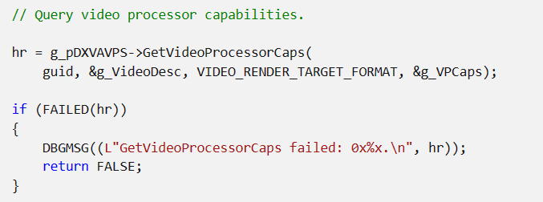

### Create the Device

要创建视频处理设备，调用IDirectXVideoProcessorService::CreateVideoProcessor。该方法的输入是设备GUID、格式描述、呈现目标格式和您计划混合的子流的最大数量。该方法返回一个指向IDirectXVideoProcessor接口的指针，该接口表示视频处理设备。

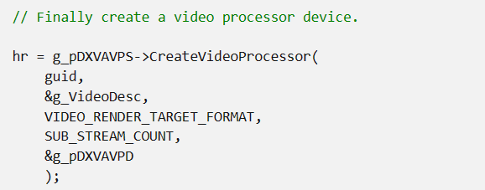

## Video Process Blit

视频处理的主要操作是视频的位元处理。位元是将两个或多个位图合并成单个位图的任何操作。视频处理位元结合输入图片来创建输出帧。要执行视频处理位，请调用IDirectXVideoProcessor::VideoProcessBlt。

该方法将一组视频样本传递给视频处理设备。作为响应，视频处理设备对输入图片进行处理，并产生一个输出帧。处理可以包括去隔行、色彩空间转换和子流混合。输出被写入调用方提供的目标表面。

VideoProcessBlt方法接受以下参数:

pRT指向IDirect3DSurface9渲染目标表面，该表面将接收处理后的视频帧。

pBltParams指向DXVA2_VideoProcessBltParams结构，该结构指定blit的参数。

pSamples是DXVA2_VideoSample结构数组的地址。这些结构包含blit的输入样本。

### Blit Parameters

[**DXVA2_VideoProcessBltParams**](https://learn.microsoft.com/en-us/windows/desktop/api/dxva2api/ns-dxva2api-dxva2_videoprocessbltparams)结构包含 blit 的常规参数。最重要的参数存储在结构的以下成员中：

* **目标**帧是输出帧的呈现时间。对于渐进式内容，此时间必须等于主视频流中当前帧的开始时间。此时间在该输入示例的 [**DXVA2_VideoSample**](https://learn.microsoft.com/en-us/windows/desktop/api/dxva2api/ns-dxva2api-dxva2_videosample) 结构的 **Start** 成员中指定。

对于隔行扫描内容，具有两个交错场的帧将生成两个反隔行扫描输出帧。在第一个输出帧上，演示时间必须等于主视频流中当前图片的开始时间，就像渐进式内容一样。在第二个输出帧上，开始时间必须等于主视频流中当前图片的开始时间与流中下一张图片的开始时间之间的中点。例如，如果输入视频为每秒 25 帧（每秒 50 个场），则输出帧将具有下表中显示的时间戳。时间戳以 100 纳秒为单位显示。如果隔行扫描内容由单个场而不是交错场组成，则输出时间始终与输入时间匹配，就像渐进式内容一样。

* **TargetRect** 定义目标图面内的矩形区域。blit 会将输出写入此区域。具体来说，TargetRect 中的每个像素都会被修改，并且 **TargetRect** 之外的任何像素都不会被修改。目标矩形定义所有输入视频流的边界矩形。该矩形内单个流的放置通过 [**IDirectXVideoProcessor：：VideoProcessBlt**](https://learn.microsoft.com/en-us/windows/desktop/api/dxva2api/nf-dxva2api-idirectxvideoprocessor-videoprocessblt) 的 pSamples 参数进行控制。
* 背景**颜色在没有**视频图像出现的地方提供背景的颜色。例如，当 16 x 9 视频图像显示在 4 x 3 区域（上下黑边）内时，黑边区域将以背景色显示。背景色仅适用于目标矩形 （**TargetRect**）。**不会修改 TargetRect** 之外的任何像素。
* **DestFormat** 描述输出视频的色彩空间，例如，是使用 ITU-R BT.709 还是 BT.601 颜色。此信息可能会影响图像的显示方式。有关详细信息，请参阅[扩展颜色信息](https://learn.microsoft.com/en-us/windows/win32/medfound/extended-color-information)。